**ЛАБОРАТОРНАЯ РАБОТА 4**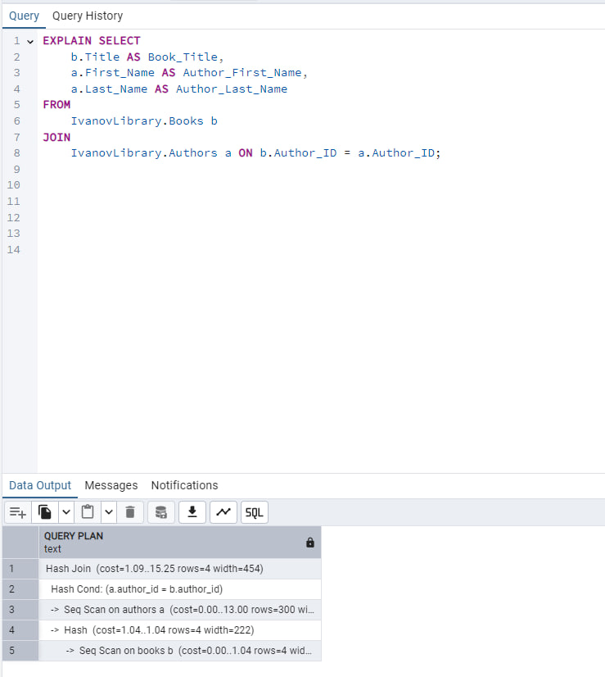

Для анализа плана выполнения SQL-запроса, использовал команду EXPLAIN.  
   
1. Hash Join: Это означает, что база данных использует хэш-соединение для объединения таблиц Books и Authors.

2. Seq Scan on Books: База данных будет просматривать всю таблицу Books.

3. Hash: Для таблицы Authors также будет выполнено последовательное сканирование для создания хэш-таблицы.

4. Cost: Стоимость выполнения запроса представлена в виде диапазона, где первое число — это стоимость начала выполнения операции, а второе — общая стоимость.